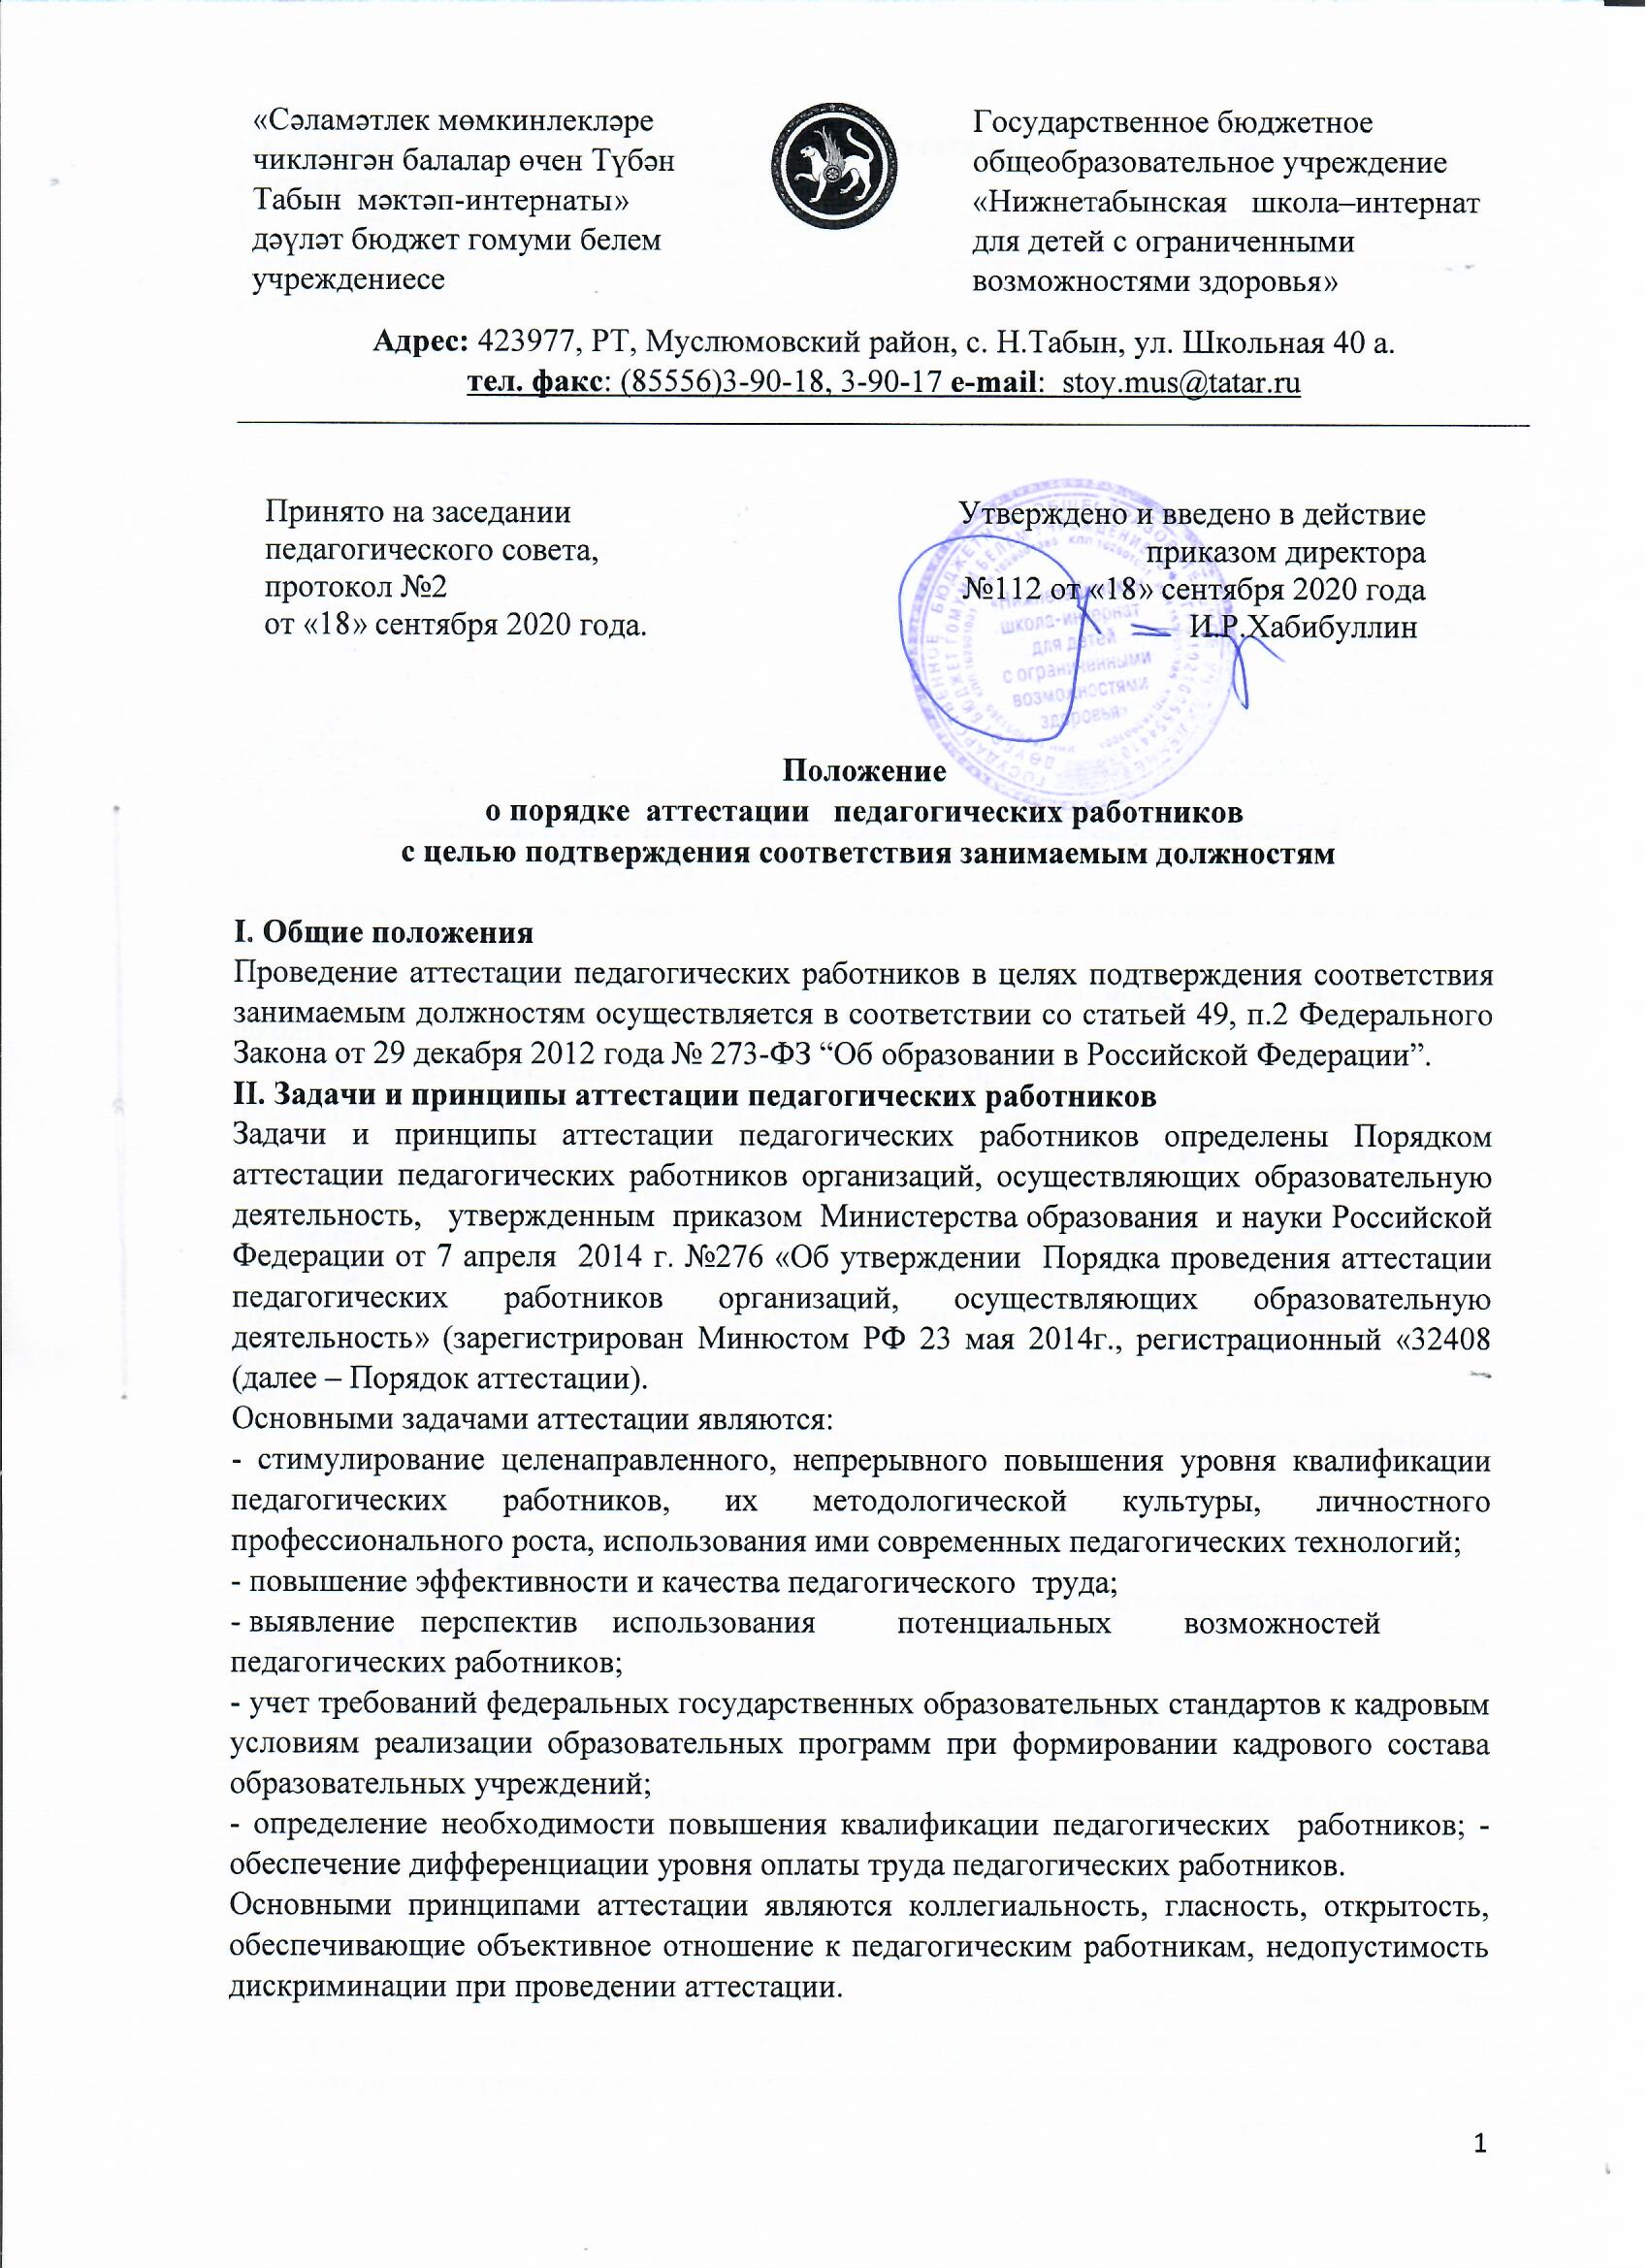

III. Порядок применения форм и процедур аттестации с целью подтверждения соответствия занимаемой должности.
- Аттестация с целью подтверждения соответствия занимаемой должности проводится один раз в 5 лет в отношении педагогических работников, не имеющих квалификационных категорий (первой или высшей).

- Аттестация на подтверждение права занятия соответствующей должности для педагогических работников является обязательной.
- Аттестации не подлежат:
  - Педагогические работники, проработавшие в занимаемой должности менее двух лет;
  - Беременные женщины;
  - Женщины, находящиеся в отпуске по беременности и родам;
3.4.Педагогические работники, находящиеся в отпуске по уходу за ребенком до достижения им возраста трех лет;
  - Отсутствующие на рабочем месте более четырех месяцев подряд в связи с заболеванием;
  - имеющие квалификационные категории.
Аттестация указанных работников в п.п. 3.1-3.4 возможна не ранее чем через два года после их выхода из указанных отпусков.
Аттестация указанных работников в П.П. 3.5 возможна не ранее чем через год после выхода на работу.
- Аттестация педагогических работников проводится аттестационной комиссией школы.
- В состав аттестационной комиссии входят председатель комиссии, заместитель председателя, секретарь, члены комиссии и председатель профсоюзной организации.
IV. Проведение аттестации педагогических работников с целью подтверждения соответствия занимаемой должности.
Проведение аттестации педагогических работников, с целью подтверждения соответствия занимаемой должности осуществляется в любой срок в течение учебного года, но не поздне трех месяцев со дня истечения срока действия квалификационной категории, имеющейся у работника, или не позднее трех месяцев до дня истечения пяти лет после предыдущей аттестации на подтверждение соответствия занимаемой должности.
- Заявление на аттестацию в целях подтверждения соответствия занимаемой должности педагоги не пишут.
- Работодатель:
  - возглавляет работу аттестационной комиссии школы,
  - в соответствии с Порядком аттестации информирует педагогического работника, подлежащего аттестации, о дате, месте, времени проведения аттестации не позднее, чем за месяц до ее начала;
  - представляет в аттестационную комиссию школы на каждого педагогического работника представление;
  - знакомит работников с Представлением под роспись за месяц до проведения аттестации.
- Аттестация проводится на заседании аттестационной комиссии с участием педагога.
- Заседание считается правомочным, если на нем присутствовало не менее двух третей от общего числа членов аттестационной комиссии.
- На заседании аттестационная комиссия школы рассматривает представление директора, дополнительные сведения, представленные самим педагогическим работником, характеризующие его профессиональную деятельность.
- В течение месяца со дня издания приказа аттестационная комиссия проводит для аттестуемых работников оценку профессиональных знаний в форме профессионального тестирования (тесты для работников образования: htt://mon.tatarstan.ru, «Деятельность Министерства», «Педагогическая аттестация», «Примерные вопросы к тестированию»).
- В случае отсутствия педагога в день проведения аттестации на заседании аттестационной комиссии по уважительным причинам, его аттестация переносится на другую дату, и в график аттестации вносятся соответствующие изменения, о чем работодатель знакомит работника под роспись не менее чем за 30 календарных дней до новой даты проведения его аттестации. При неявке без уважительной причины аттестационная комиссия проводит аттестацию в его отсутствие.

- По результатам аттестации Комиссия принимает одно из следующих решений:
- соответствует занимаемой должности (указывается должность педагогического работника);
- не соответствует занимаемой должности (указывается должность педагогического работника).
9. Решение принимается аттестационной комиссией в отсутствие аттестуемого работника открытым голосованием большинством голосов членов Комиссии, присутствующих на заседании.
10. При прохождении аттестации педагогический работник, являющийся членом аттестационной комиссии, не участвует в голосовании по своей кандидатуре.
- В случаях, когда не менее половины членов аттестационной комиссии, присутствующих на заседании, проголосовали за решение о соответствии работника занимаемой должности, педагогический работник признается соответствующим занимаемой должности.
- Результаты аттестации педагогического работника, непосредственно присутствующего на заседании Комиссии, сообщаются ему после подведения итогов голосования.
V. Оформление результатов аттестации.
Порядок аттестации в целях подтверждения соответствия занимаемой педагогом должности не предусматривает оформление на него аттестационного листа.
- Результаты аттестации заносятся в протокол, подписываемый председателем, заместителем председателя, секретарем и членами аттестационной комиссии, присутствовавшими на заседании, который хранится с представлениями, дополнительными сведениями, представленными педагогами у работодателя.
- На педагогического работника, прошедшего аттестацию, не позднее двух рабочих дней со дня его проведения секретарем аттестационной комиссии организации составляется выписка из протокола, содержащая сведения о фамилии, имени, отчестве аттестуемого, наименовании его должности, дате заседания аттестационной комиссии школы, результатах голосования, о принятом решении.
- Работодатель знакомит педагогического работника с выпиской из протокола под роспись в течение трех рабочих дней после ее составления. Выписка из протокола хранится в личном деле педагогического работника.
VI. При переходе в другую образовательную организацию.
Порядком аттестации не предусматривается сохранение результатов аттестации педагогических работников, проводимой в целях подтверждения соответствия занимаемым должностям при переходе в другую организацию. Результаты аттестации в целях подтверждения соответствия занимаемой должности действуют в течение 5 лет только в данной организации.
VII. Если принято решение о несоответствии работника занимаемой должности.
Результаты аттестации о несоответствии педагога занимаемой должности могут послужить основанием для его увольнения в соответствии с п.3 части 1 статьи 81 ТК РФ. Однако увольнение по данному основанию не является обязательным, но допускается, если невозможно перевести педагогического работника с его письменного согласия на другую имеющуюся у работодателя работу (как вакантную должность или работу, соответствующую квалификации работника, так и вакантную нижестоящую должность или нижеоплачиваемую работу), которую работник может выполнять с учетом его состояния здоровья (часть 3 статьи 81 ТК РФ).
Кроме того, не допускается увольнение по данному основанию (т.е. в соответствии с ч.3 ст.91 ТК РФ) педагогических работников из числа лиц, указанных в ч.4 ст.261 ТК РФ (к примеру женщины, имеющие ребенка-инвалида в возрасте до 18 лет или малолетнего ребенка до 14 лет и в ряде других случаев).
Что касается педагогических работников, квалификация которых не соответствует требованиям к направлению профессиональной подготовки, предусмотренной квалификационными характеристиками: «Образование и педагогика» или в области, соответствующей преподаваемому предмету, либо деятельности в образовательном учреждении, то это не может явиться причиной для их увольнения в связи с несоответствием работника занимаемой должности или выполняемой работе вследствие недостаточной квалификации, если это не подтверждено результатами их аттестации.

